花蓮縣立宜昌國民中學105學年度第1學期第3次段考8年級自然科試卷
命題教師：陳威達老師
班級： 座號： 姓名：
第一部分：選擇題，每題2分共82分
- 科學上定義1g的物質上升1℃時，所吸收的熱量稱為該物質的哪種性質？
(A) 溫度 (B) 熱量 (C) 質量 (D) 比熱
- 英傑要測量物體冷熱程度，應使用下列哪種工具？
(A) 比色計 (B) 溫度計 (C) 氣壓計 (D) 分貝計
- 艾宸查詢後發現2011年起台灣已全面禁止販賣水銀溫度計，請問這項禁令的可能原因，應和下列何者有關？
(A) 水銀體積不易隨溫度變化，量測不準 (B) 水銀屬於重金屬，對環境與人體有毒性
(C) 水銀溫度計測量範圍過小，不便使用 (D) 水銀會黏附在玻璃管上，造成觀測困難
- 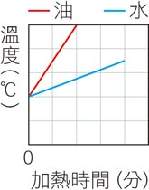佳薰測得甲地氣溫為25℃，同時之妤測到乙地氣溫為41°F，則兩地何者溫度較高？
(A) 甲地溫度較高 (B) 乙地溫度較高
(C) 甲、乙兩地溫度相等 (D) 溫標不同無法比較
- 宇凡以相同的熱源加熱同質量的油與水，溫度與加熱時間關係如右圖。則下列相關的敘述，何者正確？
(A) 若升高相同的溫度，水吸收的熱量比油少
(B) 水的溫度上升比油慢，是因為水吸熱較少
(C) 兩者加熱時間相同時，吸收的熱量也相同
(D) 油的溫度上升比水快，是因為油比熱較大
- 承上題，為什麼進行實驗的時候要保持酒精燈燈芯長度相同？
(A) 燈芯長度相同比較美觀 (B) 使每分鐘提供相同的熱量
(C) 方便觀察剩餘酒精含量 (D) 實驗結束後便於撲滅燈火
- 李杰將同為100公克的銅球（比熱0.093卡／公克‧℃）、鋁球（比熱0.217卡／公克‧℃）、鉛球（比熱0.031 卡／公克‧℃）投入沸水中，何者溫度上升較快？
(A)銅球 (B)鋁球 (C)鉛球 (D)一樣快
- 承上題，過一段時間達熱平衡後，三種金屬塊的溫度相同，則所吸收的熱量大小關係為何？(A)鉛>銅>鋁(B)鋁>銅>鉛(C)鋁>鉛>銅(D)銅>鉛>鋁
- 關於質量10公克，溫度20℃的水，羿佩對其敘述如下，請問何者正確？
(A) 上升到25℃需吸收250卡的熱量
(B) 含有200卡熱量
(C) 溫度下降至10度，將會放出100卡熱量
(D) 使其完全結冰，僅需要釋放200卡熱量
- 鈺堃將 20℃的水與 60℃的水混合在一起時，則兩者混合後的溫度不可能為下列何者？
(Ａ) 25℃ (Ｂ) 35℃ (Ｃ) 55℃ (Ｄ) 65℃。
- 關於「熱平衡」的敘述，何者正確？
(A) 兩物接觸時，熱量產生流動，最後兩者熱量相等
(B) 兩物接觸時，熱量從溫度低的物體流向溫度高的物體
(C) 兩物接觸時，熱量從溫度高的物體流向溫度低的物體
(D) 溫度不同的兩物接觸，熱量低的吸收熱量，熱量高的放出熱量
- 兩物達熱平衡且無其他熱量散失時，若一物失去之熱量為H_{甲}，另一物得到之熱量為
H_{乙}，則下列何者正確？
(A)H_{甲}＝H_{乙} (B)H_{甲}＝2 H_{乙} (C)2 H_{甲}＝H_{乙} (D)4 H_{甲}＝5 H_{乙}
- 因為水的比熱特性，沿海地區的晝夜及四季溫度和內陸地區相比較，下列何者正確？
(A) 沿海地區變化較小 (B) 沿海地區變化較劇烈
(C) 兩者相差不大 (D) 與水的比熱特性無關
- 張蘋觀察到學校白棟屋頂有太陽能熱水器，請問其集熱板為深色的原因為何？
(A) 容易傳導太陽熱能 (B) 避免放出輻射熱
(C) 增加儲水桶的對流能力 (D) 增加輻射熱的吸收
- 柏鈞到某商店販賣以紙杯盛裝的熱咖啡，為了防止消費者碰觸紙杯時手被燙傷，店員以厚紙板套在杯身外面，如圖所示，主要是為了減少何種方式的熱傳播速度？
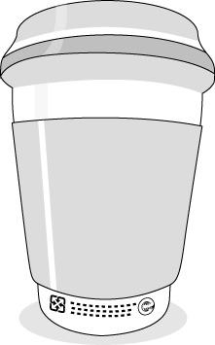
(A)傳導 (B)對流 (C)輻射 (D)反射
- 下列何者是放熱反應？
(A) 珮亘將硝酸鉀溶解於水 (B) 姿芸使萘丸固體昇華
(C) 佑仟拿藍色氯化亞鈷試紙沾水 (D) 庭筠在蒸發皿中加熱藍色硫酸銅晶體
- 在固定壓力改變溫度的實驗中，商捷測得純物質X的甲、乙、丙三種不同狀態，如圖所示。甲、乙、丙分別為物質三態中的哪一種？
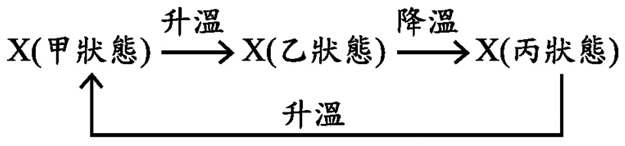
(A) 甲：固態，乙：液態，丙：氣態 (B) 甲：固態，乙：氣態，丙：液態
(C) 甲：液態，乙：固態，丙：氣態 (D) 甲：液態，乙：氣態，丙：固態
- 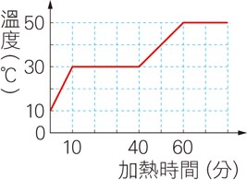皓宇將100g、10℃的某固體，置於每分鐘提供80卡的熱源上加熱，其溫度與加熱時間的關係如右圖所示，則下列敘述何者正確？
(A) 此物體加熱10分鐘後達到沸點
(B) 此物體熔化時未吸收熱量，故溫度維持不變
(C) 加熱到第30分鐘時，仍有部分為固態
(D) 此物體熔點為攝氏50度
- 梓軒對元素與化合物作下列描述，請問何者正確？
(A) 元素與化合物都是純物質 (B)元素與化合物均無法再分解
(C) 兩者都沒有固定的沸點 (D)元素有一定的組成，而化合物沒有
- 請幫珮璿找出常溫時的液態非金屬元素是下列何者？
(A) Ag (B) Br (C) Hg (D) Na
- 何平用地下水調配碳酸鈉水溶液，發現理應澄清的液體呈現白色混濁。請問這可能是地下水中的哪個元素造成的現象呢？
(A)氫 (B)鈉 (C)鉀 (D)鎂
- 承元製作了下列元素的介紹表格，何者正確？
選項 | 中文 | 常溫狀態 | 金屬或非金屬
(A) | 硫 | 固態 | 金屬
(B) | 氯 | 液態 | 非金屬
(C) | 汞 | 氣態 | 金屬
(D) | 溴 | 液態 | 非金屬
- 雅瑄寫了四個可能是鈉原子的符號，請問何者為真？
(A) N (B) Na (C) Ne (D) Ni
- 巴克分別對甲、乙、丙、丁四種金屬進行一系列實驗測試，結果如下表。依據表中記錄，哪些金屬性質最相似？
操作項目 | 甲 | 乙 | 丙 | 丁
放入水中 | 浮在水面，有劇烈反應 | 沉入水中，沒有反應 | 沉入水中，沒有反應 | 沉入水中，沒有反應
放入鹽酸中 |  | 產生氣體 | 產生氣體 | 產生氣體
氧化物溶於水後加入硫酸鈉 | 透明澄清 | 產生白色沉澱 | 產生白色沉澱 | 透明澄清
(A)甲、乙 (B)乙、丙 (C)乙、丁 (D)丙、丁
- 元素週期表中，「族」是運用各元素的何種性質相同或相似而予以分類？
(A)化學性質 (B)物理性質
(C)中子數的多寡 (D)原子質量的大小
- 道耳頓提出原子說的理由和下列何者較為符合？
(A) 純粹是哲學與數學上之想像結果。
(B) 道耳頓親自利用光學顯微鏡看到。
(C) 實際切割金、銀等元素至極限而發現。
(D) 試圖藉此理論解釋自己實驗觀察的結果。
- 奎佑對「道耳頓原子說」的整理如下，試問何者錯誤？
(A) 物質由原子所組成，且原子不可分割
(B) 不同元素的原子，其質量與大小都不同
(C) 物質發生化學反應時，會伴隨著舊原子的消失與新原子的生成
(D) 物質發生化學反應時，原子會重新排列
- 將HCl和CaCO₃一起反應，依據道耳頓的原子說，其生成物不可能是下列哪一種？
(A)Na₂CO₃ (B)CaCl₂ (C)H₂O (D)CO₂
- 若一個鎂原子和兩團由氫原子及氧原子組成之原子團發生化學反應，則尚均應如何以化學式表示該化合物？
(A) 2OHMg (B) Mg2OH (C) (OH)₂Mg (D) Mg(OH)₂。
- 原子的體積主要由下列何者決定？
(A) 原子核直徑 (B) 電子的大小
(C) 電子運行的空間 (D) 中子和質子的體積。

- 有關原子結構的敘述，下列何者正確？
(A)原子核為電中性
(B)原子核內的質子數必須與核外電子數相等，原子才會保持電中性
(C)質子和電子的總質量大約等於原子的總質量
(D)因為中子的質量很輕，因此中子數目的多寡不影響原子的質量
- 下列是姵瑛對「水蒸發變成水蒸氣」的推論，何者正確？
(A) 水分子質量變小 (B) 水分子分解成氫原子與氧原子
(C) 部分水分子脫離分子群體 (D) 分子內發生原子重新排列
- 某化合物與鹽酸( HCl )反應產生氯化鈉、水及二氧化碳氣體，由此可推測該化合物至少含有哪幾種原子？
(A)鈉、氧、碳 (B)鈉、氯、氫 (C)氯、氫、氧 (D)氫、氧、碳

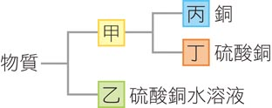題組一：
物質依組成成分可分為混合物、純物質、元素、化合物，立維以代號表示其分類方式整理如右圖（未按順序）。已知銅、硫酸銅與硫酸銅水溶液在分類後分別屬於丙類、丁類與乙類。試回答下列 34 ～ 37 題：
- 下列分類名稱何者正確？
(A) 甲為元素 (B) 乙為純物質 (C) 丙為混合物 (D) 丁為化合物。
- 子萱將某物質Ｘ利用加熱、電解等簡單化學方法，都無法產生不同的新物質，且具有固定的熔點及沸點，則物質X在分類上應屬於？
(A) 甲 (B) 乙 (C) 丙 (D) 丁。
- 鐵可以與碳、鋅、鎳、鉻等元素依特定比例製成不同的不鏽鋼，在物質的組成上，「不鏽鋼」應該屬於下列何者？
(A) 甲 (B) 乙 (C) 丙 (D) 丁。
- 「」與「」分別代表不同的原子，則下列何者在此分類上應屬於丁？
(Ａ) (Ｂ) (Ｃ) (Ｄ)

題組二：
有甲、乙、丙、丁四種粒子，其質子數、中子數的關係，如附表所示。
原子種類 | 甲 | 乙 | 丙 | 丁
質子數 | 8 | 8 | 9 | 11
中子數 | 8 | 9 | 10 | 10
- 請問哪兩種粒子屬於同一種元素？
(A)甲、乙(B)乙、丙(C)丙、丁(D)以上皆非
- 四種粒子的質量大小關係，下列何者正確？
(A)甲> 乙> 丙> 丁 (B)丁= 丙> 乙> 甲
(C)丁> 丙> 乙= 甲 (D)丁> 丙> 乙> 甲

【請翻下頁繼續作答】

題組三：上表是元素週期表的部分資訊，元素符號左下角為其原子序。

H |  |  |  |  |  |  |  |  |  |  |  |  |  |  |  |  |  | He
 | Be |  |  |  |  |  |  |  |  |  |  |  | B | C |  |  |  | Ne
 |  |  |  |  |  |  |  |  |  |  |  |  |  | Si |  |  | Cl
K |  |  |  |  |  |  |  | Fe |  |  |  | Zn
Rb
 |  |  |  |  |  |  |  |  |  |  |  |  |  |  |  | Lv
- 對照週期表的原子序，請判斷下面選項中哪一組的數字排列順序並不符合週期表內原子序的相對位置？
(A)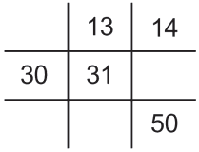 (B) 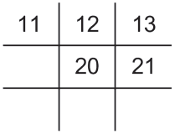 (C) 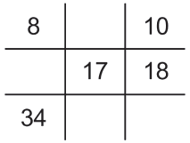 (D)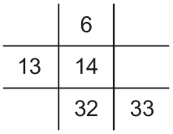
- 鉻元素可以表示成 Cr ，則鉻元素在週期表上的位置應為下列何者？
(A)第4週期、第6族 (B)第4週期、第10族
(C)第6週期、第4族 (D)第6週期、第12族
105學年度第1學期第3次段考自然與生活科技 答案卷 8年 班 號 姓名
第二部分：手寫題，共18分請以黑筆正楷整齊將答案直接書寫於答案卷上。
加熱時間 |  | 0 | 1 | 2 | 3
50g水 | 水的溫度℃ | 20 | 25 | 30 | 35
 | 溫度變化℃ |  |  | 10
50g  某液體 | 某液體溫度℃ | 20 | 32.5 | 45 | 57.5
 | 溫度變化℃ |  | 12.5 |  | 37.5
- 侑倫以酒精燈分別加熱50g水和50g某液體，並將溫度與溫度變化紀錄表填寫如下。
(1)請幫他把空格處的數值填上。(每格1分，共3分)
(2)以加熱時間為橫坐標，溫度變化為縱座標，將紀錄表的資料轉繪成關係圖(3分)。
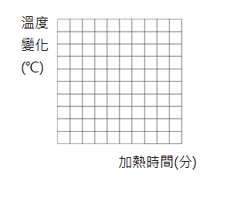
(3)若此酒精燈燃燒時所生之熱量俱無散失，則此酒精燈每分鐘可提供多少熱量？(2分)
(已知1g水上升1℃所需之熱量為1卡)

A： 卡
(4)依此實驗結果可知某液體的比熱是多少 卡/克‧℃？(2分)

A： 卡/克‧℃
- 請以表示質子、 表示中子、表示電子，畫出鋰原子( Li )的原子模型。(4分)

- 威達老師要沖泡三合一咖啡，需要120g、40℃的開水，但飲水機只有100℃和20℃兩種選擇，請問至少應量取多少克20℃的開水，才可以達成呢？(4分，請寫出計算過程，酌予給分)

A： 克
花蓮縣立宜昌國民中學105學年度第1學期第3次段考8年級自然科試卷
命題教師：陳威達老師
答案
一、選擇
1 | 2 | 3 | 4 | 5
B | B | B | A | C
6 | 7 | 8 | 9 | 10
B | C | B | C | D
11 | 12 | 13 | 14 | 15
C | A | A | D | A
16 | 17 | 18 | 19 | 20
C | D | C | A | B
21 | 22 | 23 | 24 | 25
D | D | B | B | A
26 | 27 | 28 | 29 | 30
D | C | A | D | C
31 | 32 | 33 | 34 | 35
B | C | A | D | C
36 | 37 | 38 | 39 | 40
B | B | A | D | B
41
A
二、手寫
1. (1) 5，15，25 (2)略，請從寬給分 (3)每分鐘提供250卡 (4)S=0.4卡/克‧℃
2. 略，繪出太陽系模式即可，請從寬給分。
3. 90克，計算過建議：列出 「吸熱=放熱」 1分，其餘也請從寬給分。

